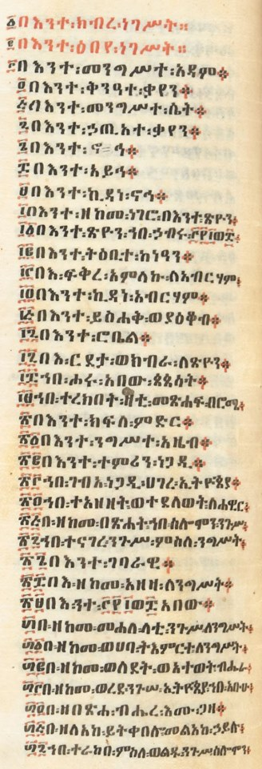

|  |  |
| --- | --- |
|  | በእንተ፡ክብረት፡ነገሥት።  በእንተ፡ዕበየ፡ነገሥት።  በእንተ፡መንግሥተ፡አዳም  በእንተ፡ቅንዓት፡ቃየን  በእንተ፡መንግሥት፡ሴት  በእንተ፡ኃጢአተ፡ቃየን  በእንተ፡ኖ=ኅ  በእንተ፡አይኅ  በእንተ፡ኪዳነ፡ኖኅ  በእንተ፡እከመ፡ነገሮ፡በእንተ፡ጽዮን  በእንተ፡ጽዮን፡ኀበ፡ኃበሩ፡ወ  በእንተ፡ትዕቢተ፡ከነዓን  በእ፡ፍቅረ፡አምልኩ፡ለአብርሃም  በእንተ፡ኪዳነ፡አብርሃም  በእንተ፡ይስሐቅ፡ወያዕቆብ  በእንተ፡ሮቤል  በእ፡ርደታ፡ወክብራ፡ለጽዮን  ኀበ፡ሖሩ፡አበው፡ጳጳሳት  ኀበ፡ተረክበት፡ዛቲ፡መጽሐፍ፡በሮሜ  በእንተ፡ክፍለ፡ምድር  በእንተ፡ንግሥተ፡አዜብ  በእንተ፡ተምሪን፡ነጋዲ  ኀበ፡ገብአ፡ነጋዲ፡ሀገረ፡ኢትዮጵያ  ኀበ፡ተአዘዘት፡ወተወለደት፡ለሐዋርያት  በ፡ዘከመ፡በጽሐት፡ኀበ፡ሰሎሞን፡ንጉሥ  ኀበ፡ተናገረ፡ንጉሥ፡ምስለ፡ንግሥት  በእንተ፡ገባራዊ  በእ፡ዘከመ፡አዘዘ፡ለንግሥት  በእ፡ንተ፡ወ፡አበው  በ፡ዘከመ፡መሐለ፡ላቲ፡ንጉሥ፡ለንግሥት  በ፡ዘከመ፡ወሀባ፡ትእምርተ፡ለንግሥት  በ፡ዘከመ፡ወለደት፡ወአትወት፡ብሔራ  በ፡ዘከመ፡ወረደ፡ንጉሥ፡ኢትዮጵያ፡ኀበ፡አቡሁ  በ፡ዘበጽሐ፡ብሔረ፡እሙ፡ጋዘ  በ፡ዘለአከ፡ይትቀበሉ፡መልአክ፡ኃይሉ  ኀበ፡ተራከበ፡ምስለ፡ወልዱ፡ንጉሥ፡ሰሎሞን |